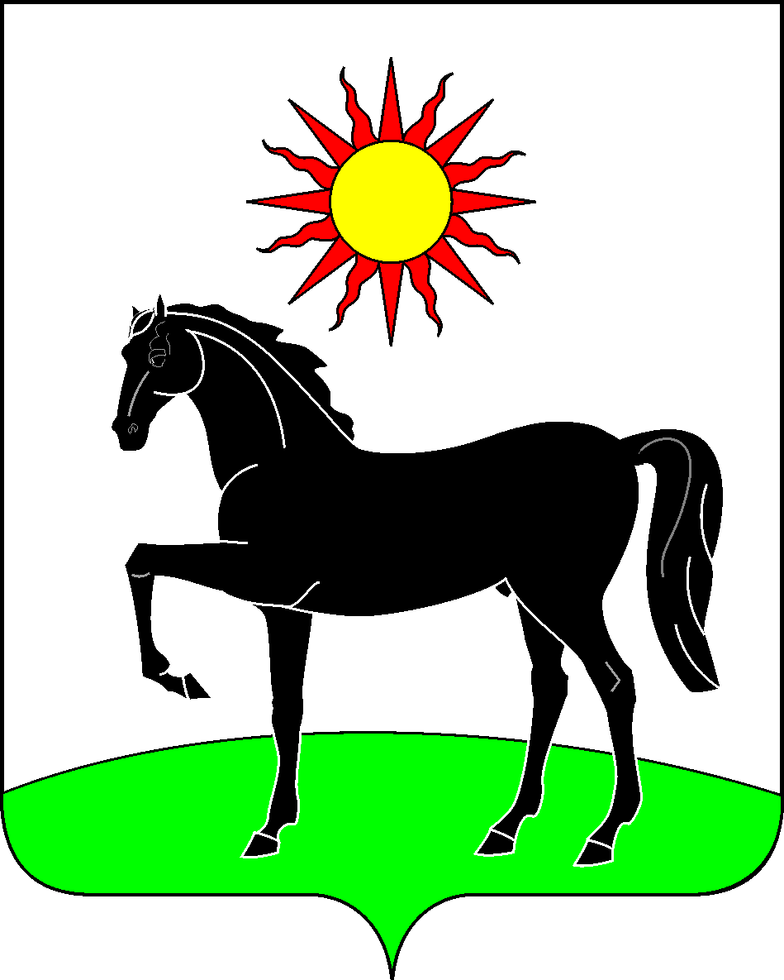

Ростовская область
Администрация Целинского района
ПОСТАНОВЛЕНИЕ
15.03.2023 № 265 п. Целина

Об установлении размера платы за присмотр и уход
за ребенком в дошкольных образовательных учреждениях Целинского района

В соответствии со статьей 65 Федерального закона от 29.12.2012 № 273-ФЗ «Об образовании в Российской Федерации», пунктом 11 части 1 статьи 15 Федерального закона Российской Федерации «Об общих принципах организации местного самоуправления в Российской Федерации» от 06.10.2003 № 131-ФЗ, постановлением Правительства Ростовской области от 29.12.2022 № 1179 «О внесении изменений в постановление Правительства Ростовской области от 10.01.2022 № 6», постановлением Администрации Целинского района от 29.01.2016 № 27 «Об утверждении Порядка финансового обеспечения услуг по присмотру и уходу за детьми, осваивающими образовательные программы дошкольного образования в муниципальных бюджетных дошкольных образовательных учреждениях Целинского района»,
постановляю:
- Утвердить стоимость питания одного дето/дня для муниципальных образовательных учреждений района по разделению детей на группы: с 1 до 3 лет 180,0 рублей, в том числе за счет средств местного бюджета 80,0 рублей, за счет родительской платы 100,0 рублей, от 3 до 7 лет 200,0 рублей, в том числе за счет средств местного бюджета 90,0 рублей, за счет родительской платы 110,0 рублей, в смешанных группах для детей от 1,5 до 7 лет 200,0 рублей, в том числе за счет средств местного бюджета 90,0 рублей, за счет родительской платы 110,0 рублей.
- Постановление Администрации Целинского района от 11.03.2022 № 280 «Об установлении размера платы за присмотр и уход за ребенком в дошкольных образовательных учреждениях Целинского района» признать утратившим силу.
- Постановление Администрации Целинского района от 15.05.2019 № 558 «Об установлении размера родительской платы в детских дошкольных учреждениях Целинского района на 2019 год» признать утратившим силу.

- Настоящее постановление вступает в силу со дня его официального опубликования.
- Контроль за выполнением постановления возложить на заместителя главы Администрации района Хорошилову М.К.

Глава Администрации
Целинского района О.К. Косенко
Управляющий делами И.А. Текучева

Проект вносит отдел образования
Администрации Целинского района

